熠格托管
作业答疑

托管中心：苏州
学生姓名 | 年级 | 答疑日期 | 答疑时间
童仁坤 | 初三 | 2026.7.17 | 15：00-17：00
重点答疑科目 | 答疑教师 | 班主任 | 教学组长（签字）
物理 | 袁嘉诚 | 姜奇奇

答疑过程
家庭作业完成记录
知识点一 速度
1．定义：物理学中用 与发生这段位移所用 之比表示物体运动的 ，这就是速度。通常用字母v表示。
2．定义式：v＝ 。
3．单位：在国际单位制中，速度的单位是米每秒，符号是m/s或m·s^{－1}。常用的单位还有千米每时(km/h或km·h^{－1})、厘米每秒(cm/s或cm·s^{－1})等。换算关系：1 m/s＝ km/h。
4．标矢性：速度是 ，它既有大小，又有方向。速度v的方向与 的方向相同。
5．物理意义：速度是描述物体运动 的物理量。
知识点二 平均速度和瞬时速度
1．平均速度：由$\frac{Δx}{Δt}$求得的速度v，表示的只是物体在时间Δt内运动的 快慢程度，叫作平均速度。
2．瞬时速度：用由时刻t到t＋Δt一小段时间内的平均速度来 时刻t物体的速度，当Δt非常非常小时，运动快慢的 可以忽略不计，此时，我们就把 叫作物体在时刻t的瞬时速度。
3．匀速直线运动：匀速直线运动是瞬时速度 的运动。在匀速直线运动中，平均速度与瞬时速度 。
4．速率：瞬时速度的 通常叫作速率。瞬时速度是矢量，而速率是 。
知识点三 瞬时速度的测量
1．测量平均速度：如图甲所示是打点计时器打出的一条纸带示意图。若想计算实验时运动的纸带在D、G两点间的平均速度v。只需测出D、G间的位移Δx和所用时间Δt，就可以算出平均速度v＝ 。
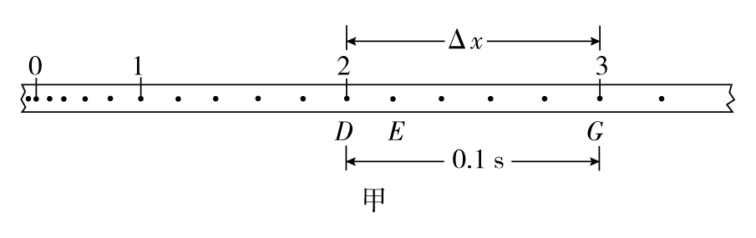
2．测量瞬时速度：图甲中E点的瞬时速度，可用包含E点在内的D、G两点间的 粗略地代表。如果把包含E点在内的间隔取得小一些，如图乙中的DF段，那么经过D、F两点所用的时间Δt就会变短，则用两点间的位移Δx和时间Δt算出的平均速度代表纸带在E点的瞬时速度，就会 一些。
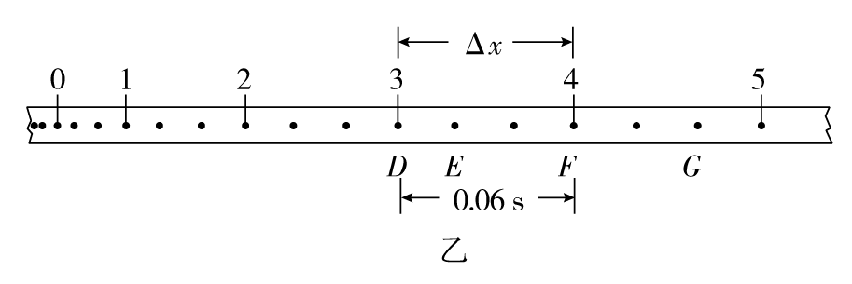
知识点四 用图像描述速度
1．概念：以 为横轴， 为纵轴，坐标系中的图像即为速度—时间图像或v­t图像。
2．物理意义：v­t图像非常直观地反映了物体运动的 随 变化的情况。
3．图像的建立
(1)以时间t为横轴，速度v为纵轴建立 。
(2)根据测量数据计算出的不同时刻的 值，在坐标系中描点。
(3)用平滑的 把这些点连接起来，即得到如图所示的v­t图像。
错题整理
知识点一 速度
例题1．(多选)下列说法正确的是( )
A．由公式v＝$\frac{Δx}{Δt}$可知，做匀速直线运动的物体，其速度与位移成正比
B．物体运动的时间越短，其速度一定越大
C．速度是表示物体运动快慢及方向的物理量
D．做匀速直线运动的物体，其位移与时间的比值是一个恒量

例题2．(多选)甲、乙两质点在同一直线上匀速运动，设向右为正方向，甲质点的速度为2 m/s，乙质点的速度为－4 m/s，则可知( )
A．乙质点的速度大于甲质点的速度
B．因为＋2>－4，所以甲质点的速度大于乙质点的速度
C．这里的正、负号表示的是质点运动的方向
D．若甲、乙两质点同时由同一点出发，则10 s后甲、乙两质点相距60 m
知识点二 平均速度和瞬时速度
例题1．(多选)下列关于平均速度和瞬时速度的说法正确的是( )
A．当Δt充分小时，平均速度可以表示该段时间内某时刻的瞬时速度
B．匀速直线运动的平均速度等于瞬时速度
C．瞬时速度和平均速度都可以精确描述变速运动
D．只有瞬时速度可以精确描述变速运动
例题2．下面列举的几种速度中，指瞬时速度的是( )
A.苏炳添百米比赛的速度为10.2m/s
B.汽车以60 km/h的速度通过港珠澳大桥
C.比亚迪电动汽车速度计指示的速度是90 km/h
D.子弹在枪管里的速度是400 m/s
例题3．在实际运动中，由于惯性物体的速度不能发生突变。一辆汽车做直线运动，t时间内通过的位移大小为x，则在此过程中该汽车（ ）
A．一定任何时刻速度大小都为 B．至少有一个时刻速度大小为
C．一定有多个时刻速度大小为 D．可能任何时刻速度大小都不为
知识点三 瞬时速度的测量
例题1．如图所示，气垫导轨上滑块经过光电门时，其上的遮光条将光遮住，电子计时器可自动记录遮光时间Δt.测得遮光条的宽度为Δx，用$\frac{Δx}{Δt}$近似代表滑块通过光电门时的瞬时速度．为使$\frac{Δx}{Δt}$更接近瞬时速度，正确的措施是( )
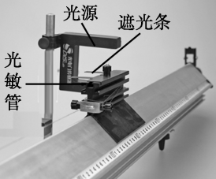
A．换用宽度更窄的遮光条 B．提高测量遮光条宽度的精确度
C．使滑块的释放点更靠近光电门 D．增大气垫导轨与水平面的夹角
例题2．测量平均速度：如图甲所示是打点计时器打出的一条纸带示意图。若想计算实验时运动的纸带在D、G两点间的平均速度v。只需测出D、G间的位移Δx和所用时间Δt，就可以算出平均速度v＝ 。
例题3．测量瞬时速度：图甲中E点的瞬时速度，可用包含E点在内的D、G两点间的 粗略地代表。如果把包含E点在内的间隔取得小一些，如图乙中的DF段，那么经过D、F两点所用的时间Δt就会变短，则用两点间的位移Δx和时间Δt算出的平均速度代表纸带在E点的瞬时速度，就会 一些。
知识点四 用图像描述速度
例题1．(多选)如图所示为甲、乙两物体在同一直线上运动的s－t图像，以甲的出发点为原点，出发时间即为计时的起点，则下列说法中正确的是( )
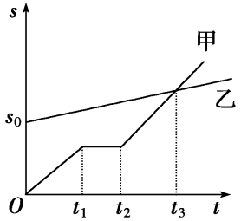
A．t₂到t₃乙的速度比甲大 B．乙比甲先出发
C．甲开始运动时，乙在甲的前面s₀处 D．虽然甲在途中停止了一段时间，乙没有停止，但却在t₃时刻相遇
例题2．甲、乙两个质点在平面直角坐标系的坐标平面内运动，同时经过A点，然后同时到达B点，运动过程如图所示，则从A到B过程中，甲、乙两个质点（ ）
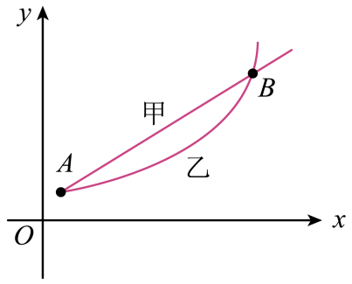
A．平均速度相同 B．平均速率相同 C．经过A点时速度可能相同 D．经过B点时，乙的速度比甲的速度大
例题3．(多选)在跳水比赛中，某运动员(可看成质点)的速度与时间关系图像如图所示，选竖直向下为正方向，t＝0是其向上起跳瞬间，则( )
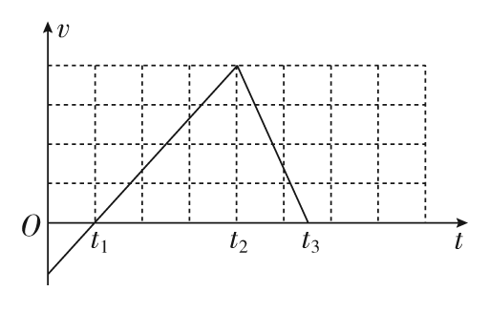
A．t₁时刻该运动员开始进入水中 B．t₂时刻该运动员开始进入水中
C．t₃时刻该运动员已浮出水面 D．t₁～t₃时间内运动员始终向下运动
例题4． (多选)甲、乙两物体在同一条直线上运动，它们的速度—时间图像分别如图中a、b所示，在t₁时刻( )
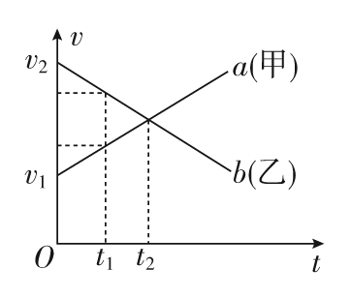
A．它们的运动方向相同 B．甲一定在乙的后面
C．甲的速度比乙的速度大 D．乙的速度比甲的速度大
错题举一反三
知识点一 速度
1.一质点绕半径为R的圆匀速运动了半周，所用时间为t。在此过程中该质点的（ ）
A．位移大小为πR，速率为 B．位移大小为2R，速率为
C．位移大小为πR，速度为 D．位移大小2R，速率为
知识点二 平均速度和瞬时速度
1.如图所示，关于速度的描述，下列说法中正确的是( )
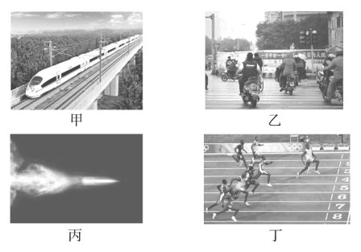
A．图甲中，京沪高速铁路测试时的列车最高时速可达484 km/h，指的是平均速度
B．图乙中，电动自行车限速20 km/h，指的是瞬时速度
C．图丙中，子弹射出枪口时的速度为500 m/s，指的是平均速度
D．图丁中，某运动员百米跑的成绩是10 s，则他冲刺时的速度一定为10 m/s
2.（多选）一辆电动汽车从A地到B地行驶的路线图如图所示。导航地图从A地和B地的直线距离为12km，实际里程表指示的里程数比直线距离多了8km。实际从A地到B地用时30min，下列说法正确的是（ ）
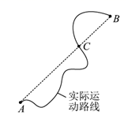
A．整个过程中车的位移大小为12km
B．经过路标C时车的速度方向为由A指向B
C．整个运动过程车的平均速度为24km/h，方向由A指向B
D．整个运动过程车的平均速度为40km/h，方向一直在变
3.某学生在百米赛跑中，已知他在起跑瞬时的速度为4m/s，经过10s到达终点时的瞬时速度为8m/s，则该学生在整个运动过程的平均速度大小是（ ）
A．4m/s B．6m/s C．8m/s D．10m/s
知识点三 瞬时速度的测量
1.（多选）如图所示为测量气垫导轨上滑块经过光电门的瞬时速度装置，已知倾斜气垫导轨上滑块经过光电门时，其上的遮光条将光遮住，电子计时器可自动记录遮光时间Δt，测得遮光条的宽度为Δx，则下列说法正确的是（ ）
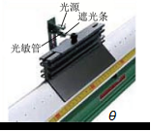
A．滑块通过光电门的平均速度是
B．换用宽度更宽的遮光条可使更接近瞬时速度
C．仅让滑块的释放点更靠近光电门可使变大
D．仅增大气垫导轨与水平面的夹角可使变小
2.某同学在研究小车做匀加速直线运动运动实验中，获得一条点迹清楚的纸带，如图所示，已知打点计时器每隔0.02s打一个点，该同学选择了A、B、C、D、E、F六个计数点，测量数据如图所示，单位是cm，相邻计数点的时间间隔是 s，瞬时速度v_{B}＝ m/s。
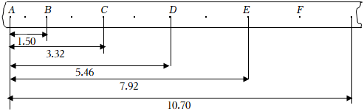
知识点四 用图像描述速度
1.如图（a），一个小球在固定的轨道AB上往复运动、其位移—时间（x﹣t）图像如图（b）所示。AB轨道长度为 m。小球在t＝2s到t＝8s内的平均速度为 m/s。
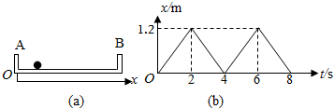
2.如图为甲乙两车在平直公路上同向行驶的v﹣t图象，已知两车在t＝3s时并排行驶，则（ ）
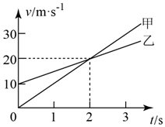
A．在t＝1s时，甲车在乙车后
B．在t＝0时，甲车在乙车前7.5m
C．两车另一次并排行驶的时刻是t＝2s
D．甲、乙车两次并排行驶的位置之间沿公路方向的距离为45m

3.(多选)某同学出门乘坐公交车去学校参加期末考试，公交车出发加速，飞速地奔驰着，到站减速。如果将公交两站间的行驶进行简化，v­t图像如图所示，则下列说法正确的是( )
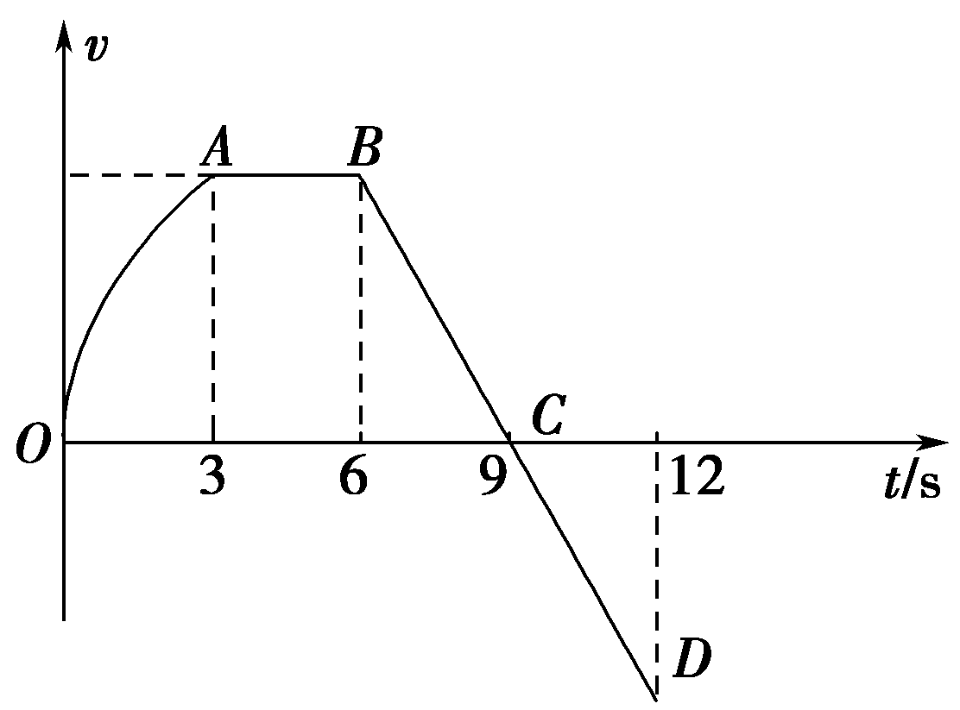
A．图像OA段表示物体的速度均匀增大
B．图像AB段表示物体静止
C．在0～3 s内与6～9 s内物体的运动方向相同
D．在6～12 s内物体的运动方向发生变化
4.a、b两物体从同一地点、同时同向出发做直线运动，现绘制a、b两物体的运动情况分别如图甲、乙所示。求：
（1）a物体在第5s末的速度大小v₁；
（2）0～3s内，b物体的平均速度大小v₂。
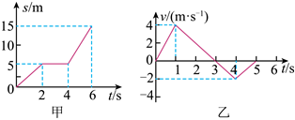
错题过关
1．下列说法正确的是（ ）
A．速度是矢量，速度的变化量是标量
B．甲物体的速度变化量为3m/s，乙物体的速度变化量为﹣5m/s，甲物体的速度变化量大
C．一小球以10m/s的速度与墙相撞，弹回时速度大小也为10m/s，小球的速度变化量的大小为20m/s
D．一汽车以10m/s的速度开始刹车，一段时间后速度变为2m/s，则汽车的速度变化量为8m/s

2．关于速度的定义式v＝，以下叙述正确的是（ ）
A．v₁＝2m/s、v₂＝﹣3m/s，因为2＞﹣3，所以v₁＞v₂
B．速度大小不变的运动是匀速直线运动
C．速度v的大小与运动的位移Δx和时间Δt都无关
D．位移大的物体速度一定大
3．黄老师从学校乘坐出租车去市教育局。通过手机APP查询得知全程为8公里，约行驶30分钟，拐弯三次，预计15点30分到达，下列描述正确的是（ ）
A．研究整个过程的平均速度时，可以把出租车看成质点
B．题中的“30分钟”和“15点30分”都是指时间
C．题中的“8公里”指的是位移
D．预计出租车全程的平均速度大小约为16km/h
4．一场跑步比赛中，第三跑道的运动员跑到30m处时，秒表计时为3.29s。根据以上信息，能否算得该运动员在这段时间内的平均速度和瞬时速度（ ）
A．可以算得平均速度，可以算得瞬时速度
B．无法算得平均速度，可以算得瞬时速度
C．可以算得平均速度，无法算得瞬时速度
D．无法算得平均速度，无法算得瞬时速度
5．如图所示是小昭某次乘车通过汕头海湾隧道时用手机软件记录下来的数据及运动路线，下列说法正确的是（ ）
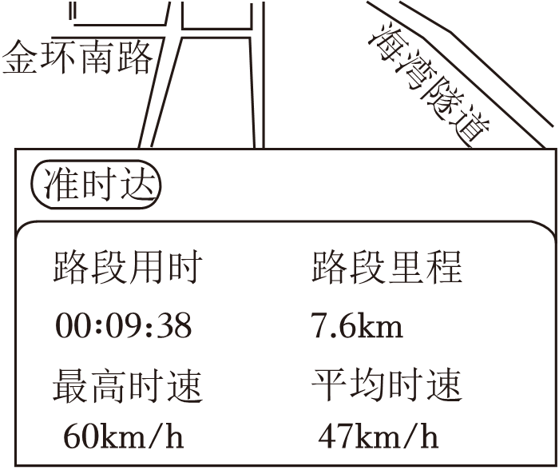
A．以隧道为参考系，洞顶两侧的照明灯在快速后退
B．若研究汽车在本次行程中的运动，不能将汽车视为质点
C．7.6km是本次行程的位移大小 D．47km/h是整个行程的平均速率
6．关于打点计时器，对它的认识正确的是（ ）
A．用手拉动纸带时，拉动的速度越大，纸带上打出的点越密
B．电火花计时器应使用交流电源供电，工作电压6V以下
C．使用打点计时器时应先接通电源，后让纸带运动且物体要从靠近打点计时器的位置开始运动
D．当使用频率为50Hz的交流电时，每隔0.1s打一次点
7．如图所示，学校田径场跑道周长为400m。校运会100m短跑赛选用了跑道的直道部分，那么运动员们跑完全程的路程是 m位移的大小是 m，如果某一运动员该项目的成绩为10.00s，那么比赛中的平均速度为 m/s。进行800m跑时，运动员们跑完全程的路程是 m位移的大小是 m。
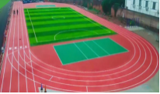
8．汽车从制动到停止共用了5s。这段时间内，汽车每1s前进的距离分别是9m、7m、5m、3m、1m。
（1）求汽车前1s、前2s、前3s、前4s和全程的平均速度。在这五个平均速度中，哪一个最接近汽车刚制动时的瞬时速度？它比这个瞬时速度略大些，还是略小些？
（2）汽车运动的最后2s的平均速度是多少？
9．在“练习使用打点计时器”的实验中，小西同学选出的纸带部分如图甲所示，A、B、C、D、E为纸带上标出的连续5个相邻打点。打点计时器接在频率为50Hz的电源上。则A、E两打点间的时间t_{AE}＝ s、距离s_{AE}＝ cm；小安所选纸带都分如图乙所示，A、B、C、D、E、F、G为在纸带上所选的计数点，相邻两计数点间还有四个点未画出，电源频率仍为50Hz，则相邻两计数点间的时间间隔为 s，根据D、F两点间的位移Δx和所用时间Δt，可以算出纸带在这两点间的平均速度＝，用这个平均速度就可以代表纸带在打下E点时的瞬时速度，则由此方法求得打下E点时的瞬时速度v＝______ m/s。
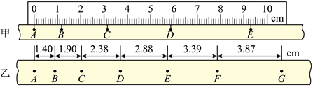
10．（1）打点计时器是一种使用 （“交流”或“直流”）电源的 （“计数”、“计点”、“计时”或“计长度”）仪器，在中学实验室里常用的有电磁打点计时器和电火花计时器；如图中为 计时器，它的工作电压是 （“220V”或“6V以下”）。
（2）使用打点计时器来分析物体运动情况的实验中，有如下基本步骤：
A．松开纸带让物体带着纸带运动 B．安好纸带 C．把打点计时器固定在桌子上
D．接通电源 E．取下纸带 F．断开开关
这些步骤正确的排列顺序为 。
（3）电火花打点计时器使用交流电源工作，它工作电源的频率是50Hz，如果用它测量速度时，实验者不知道工作电源的频率已变为60Hz，而仍按50Hz进行计算，这样算出的速度值与物体速度的真实值相比 （填“偏大”或“偏小”）。
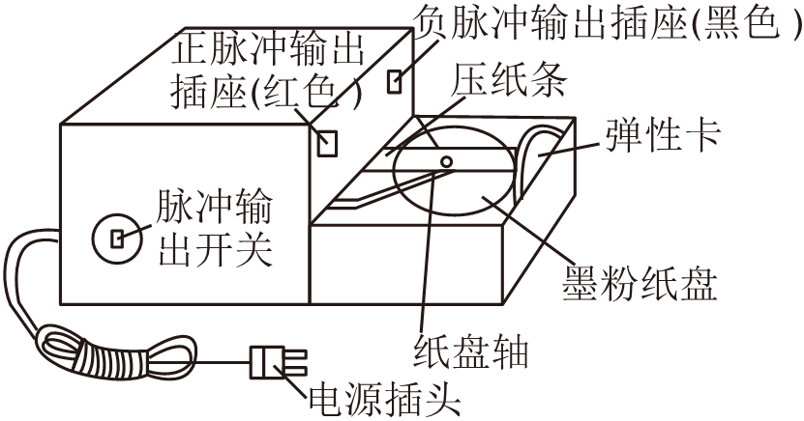
做错原因分析

知识点
物体运动快慢的描述－速度
[核心素养·明目标]
物理  观念 | (1)正确理解速度的概念，知道速度是表示物体运动快慢的物理量，知道速度的定义。  (2)知道速度是矢量，了解速度方向的意义。  (3)理解平均速度的概念，会用平均速度的公式解决一些简单问题。  (4)知道瞬时速度的概念，知道速度和速率的区别。
科学  思维 | 比值定义法是物理学中经常采用的方法，学生在学习过程中掌握用数学工具描述物理量。
科学  探究 | 理解光电门测瞬时速度实验，初步理解极限思想在物理学科上的应用。

知识点一 速度
1．定义：位移与发生这段位移所用时间的比值叫速度。
2．定义式：v＝$\frac{Δx}{Δt}$
3．单位：米每秒，m/s
4．矢量性：速度既有大小又有方向，是矢量。
(1)大小：在数值上等于单位时间内物体位移的大小。
(2)方向：就是物体运动的方向。
5．物理意义：表示物体运动的快慢的物理量
(1)v＝$\frac{Δx}{Δt}$是采用比值法定义速度的，v的大小与Δx无关；
(2)单位换算关系：
1 m/s＝3.6 km/h.
知识点二 平均速度和瞬时速度
1．平均速度：
(1)定义：在变速直线运动中，位移Δx跟发生这段位移所用时间Δt的比值叫作变速直线运动的平均速度．
(2)公式：＝$\frac{Δx}{Δt}$
(3)物理意义：反映了物体在某段时间内运动的快慢，它是对物体运动快慢的粗略描述。
(4)矢量性：平均速度是矢量，它的方向与Δt时间内发生的位移Δx方向相同．
平均速度与Δx和Δt是严格对应的，同一物体在运动过程中选取不同的位移或时间段，平均速度一般不同。
2．瞬时速度：
(1)定义：物体在某一时刻(或经过某一位置)的速度．
(2)物理意义：精确地描述物体运动的快慢．
(3)矢量性：跟物体的运动方向相同．
3.平均速度与平均速率的比较
 |  | 平均速度 | 平均速率
区  别 | 定义式 | 位移与时间的比值 | 路程与时间的比值
区  别 | 标矢量 | 矢量 | 标量
区  别 | 物理意义 | 粗略描述物体运动的快慢和方向 | 仅描述物体运动的快慢
联系 |  | (1)单位相同；  (2)跟位移和路程关系相类似，平均速度的大小一般不等于平均速率，只有在单一方向直线运动中，平均速度的大小才等于平均速率。

4.瞬时速度与平均速度比较
 |  | 平均速度 | 瞬时速度
区  别 | 定义 | 运动物体的位移与所用时间的比值 | 运动物体在某一时刻或某一位置的速度
区  别 | 物理意义 | 粗略描述物体运动的快慢 | 精确描述物体运动的快慢
区  别 | 方向 | 与Δx方向一致 | 与某时刻或某位置运动方向一致
联系 |  | (1)瞬时速度可看做当Δt→0时，Δt内的平均速度；  (2)在匀速直线运动中，瞬时速度和平均速度始终相同

知识点三 瞬时速度的测量
(1)测量原理
测量瞬时速度，可以用很短时间内的平均速度大小来代替，而且所取时间越短，误差越小．我们可以用光电门这个实验装置来测量瞬时速度，实验装置如图所示．
(2)测量过程
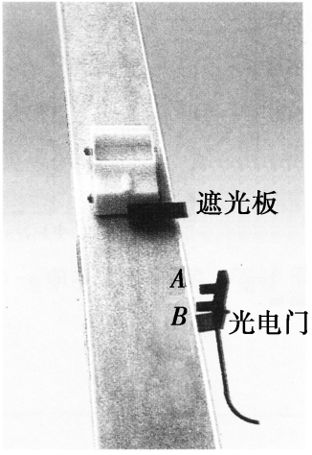
实验装置如图所示，使一辆小车从一端垫高的木板上滑下，木板旁装有光电门，其中A管发出光线，B管接收光线．当固定在车上的遮光板通过光电门时，光线被阻挡，记录仪上可以直接读出光线被阻挡的时间，这段时间就是遮光板通过光电门的时间．根据遮光板的宽度Δx和测出的时间Δt，就可以算出遮光板通过光电门的平均速度＝$\frac{Δx}{Δt}$。

知识点四 用图像描述速度
1．位移---时间图像
(1)在平面直角坐标系中，用横轴表示时间t，用纵轴表示位移s，根据给出的(或测定的)数据，作出几个点的坐标，用平滑的线将这几个点连接起来，这条线就表示了物体的运动特点，这种图像就叫做位移—时间图像，简称为s－t图像。
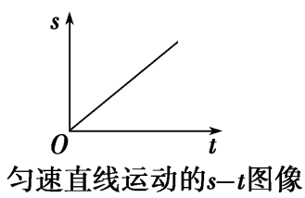
(2)匀速直线运动的位移图像是一条倾斜的直线，这条直线的斜率反映着物体的速度大小，斜率越大，速度越大。
2．速度---时间图像
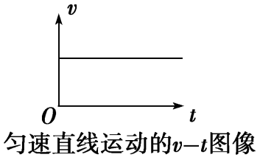
(1)在平面直角坐标系中，用横轴表示时间t，用纵轴表示速度v，根据运动物体的速度数据，可作出它的速度—时间图像，简称为v－t图像。
(2)物体做匀速直线运动时，由于它的速度大小、方向始终不变，故它的v－t图像应该是一条平行于t轴的直线。

